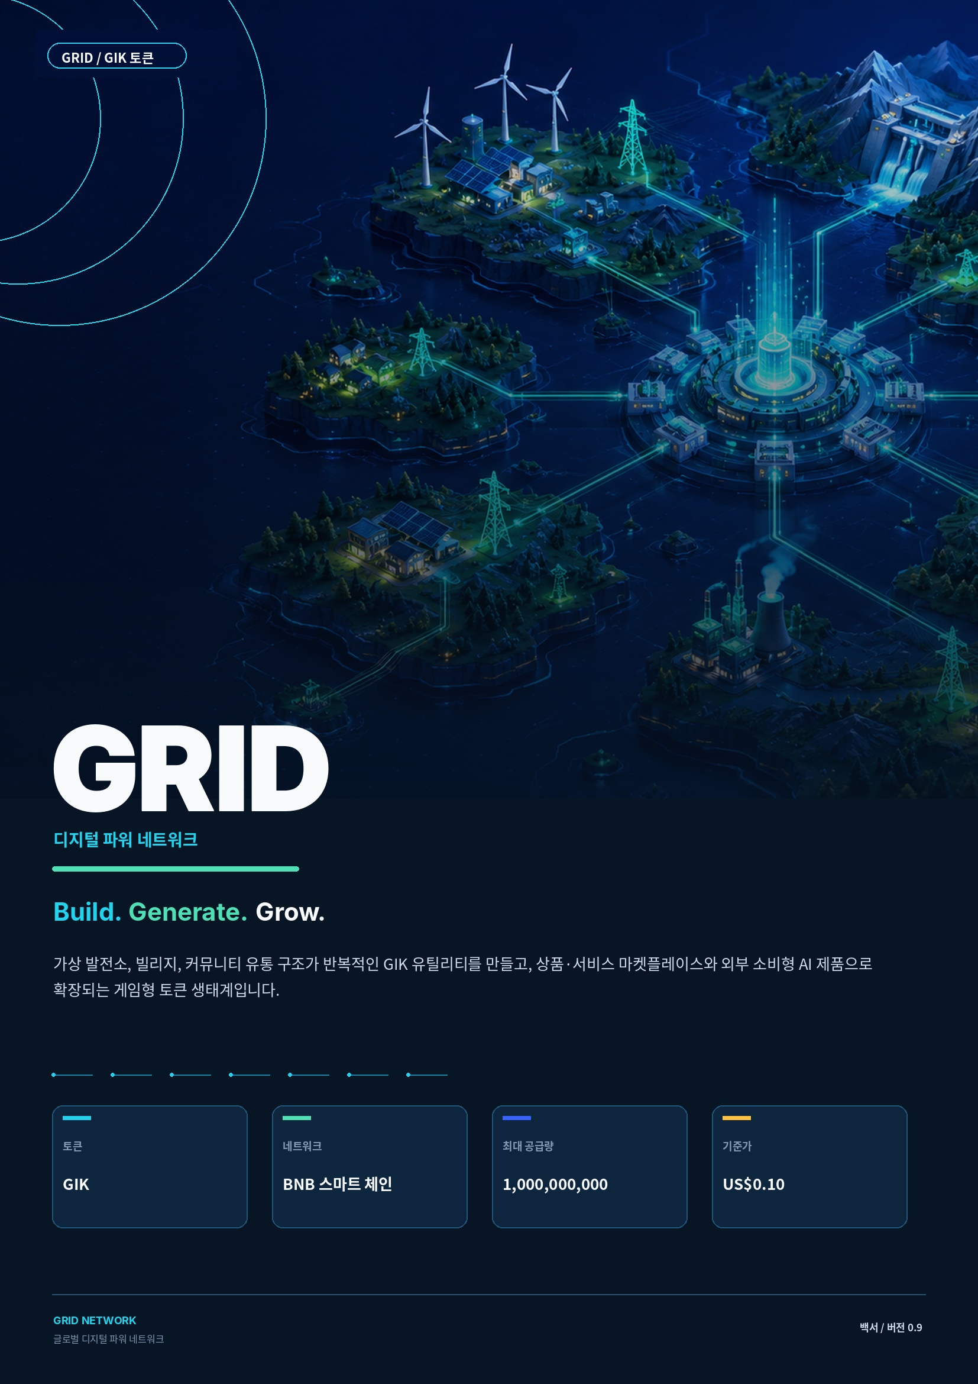

00 / 핵심 개요

핵심 개요
GRID는 게임형 참여 레이어, 고정 공급 토큰 경제, 자동화된 회원 인프라, 그리고 마켓플레이스와 AI 유틸리티로 이어지는 단계적 확장 경로를 결합합니다.

GRID는 하나의 단순한 아이디어에서 출발한 디지털 파워 네트워크입니다. 사용자가 자신이 무엇을 구축하고 있는지 눈으로 확인할 수 있을 때 토큰의 유틸리티는 더 이해하기 쉽고 흥미롭게 다가옵니다. 이 생태계는 공개 정보 사이트, 로그인 기반 게임 월드, 운영 콘솔을 하나로 연결합니다. 회원은 GIK로 가상 발전소를 활성화하고 확장하며, 나의 발전소에서 나의 빌리지, 더 넓은 월드 그리드로 시각적으로 이동합니다.
초기 플랫폼은 발전소 활성화, 업그레이드, 모듈 확장, 자동 보상 정산, 영구 토큰 소각을 통해 반복적인 GIK 유틸리티를 만듭니다. 장기 로드맵은 회원과 외부 고객을 위한 상품·서비스 마켓플레이스, AI SaaS, 에이전트, API 크레딧, 향후 컴퓨팅 서비스로 GIK의 활용 범위를 확장합니다.
10억 GIK  BNB 스마트 체인 기반의 고정 최대 공급량 제안. | 3개 핵심 발전소 티어  2,000 / 8,000 / 15,000 GIK 이후 15K 확장 모듈.
최대 200% 발전 한도  현재 프로그램 설계상 개인 최대 발전량. | 7개 빌리지 레벨  월별 성장, 시각적 진화, 최대 +7% 빌리지 보너스.

GRID의 핵심 논리
커뮤니티 참여가 네트워크를 구축합니다. 마켓플레이스와 외부 AI 제품은 네트워크 밖으로 유틸리티를 확장합니다. 고정 공급량, 투명한 토큰 흐름, 내장형 소각이 이 모든 레이어를 하나의 경제로 연결합니다.

문서 범위
본 백서는 GRID 생태계의 지향점, 제품 아키텍처, 토큰 유틸리티, 보상 체계, 토큰 배분, 해제 일정, 자동 입금 및 정산 구조, 마켓플레이스와 AI 로드맵, 회원 잔액 모델, 운영 통제를 설명합니다. 정량적 프로그램 파라미터는 생태계 발전에 따라 공개된 플랫폼 규칙을 통해 조정될 수 있습니다.

00.1 / 목차

목차
프로젝트, 제품, 토큰, 시장 검토를 위한 간결한 구성.

섹션 | 주제
01 | 시장 문제와 GRID의 논리
02 | 생태계 아키텍처
03 | 제품 경험
04 | 발전소 시스템
05 | 업그레이드 및 확장
06 | 빌리지 네트워크
07 | 보상 아키텍처
08 | GIK 수요 엔진
09 | 공급 및 소각
10 | 토크노믹스
11 | 트레저리와 투명성
12 | 마켓플레이스 및 외부 유틸리티
13 | 기술 및 보안
14 | 시장진입 및 거래소 전략
15 | 로드맵
16 | 조직 및 거버넌스
A | 플랫폼 및 운영 파라미터
A.1 | 회원 운영
A.2 | 조직도 및 커스터디 통제
R | 참고자료 및 중요 고지

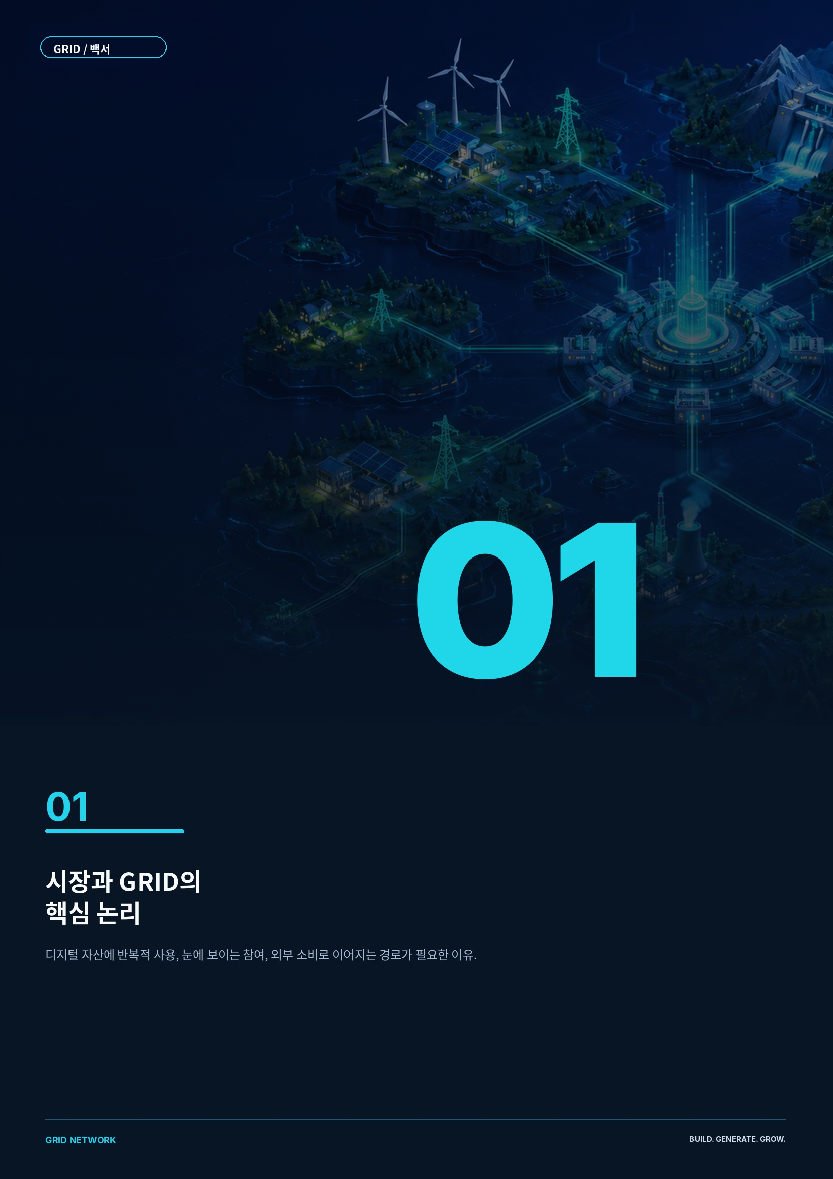
01 / 시장의 문제

시장의 문제
많은 디지털 자산이 거래되고 있지만, 사용자가 토큰을 반복적으로 취득하고 사용하며 계속 참여해야 할 이유를 제공하는 프로젝트는 많지 않습니다.

보유하고 기다리는 구조의 문제  많은 토큰이 관심, 서사, 다음 매수자에 주로 의존합니다. 관심이 줄어들면 반복적인 유틸리티도 약해집니다. | 참여 경험의 문제  전통적인 금융 대시보드는 소유감, 성장감, 커뮤니티 정체성을 거의 만들지 못합니다.
폐쇄형 보상 구조의 문제  보상만으로는 외부 소비가 만들어지지 않습니다. 지속 가능한 생태계에는 실제 상품과 서비스를 소비하는 사용자가 필요합니다. | 복잡성의 문제  AI 인프라와 Web3는 비기술 사용자에게 이해하기 어렵습니다. 참여에는 더 단순한 시각 언어가 필요합니다.

장기 기회로서의 AI
AI 도입 확산은 디지털 인프라, 컴퓨팅, 전력 수요를 높이고 있습니다. 국제에너지기구는 AI를 가장 중요한 성장 동력으로 지목하며, 전 세계 데이터센터 전력 소비가 2030년까지 약 945TWh로 두 배 이상 증가할 수 있다고 전망합니다.[1] OECD 역시 AI 인프라 공급망 전반의 집중도, 자본집약성, 진입장벽을 지적합니다.[2]
GRID가 기회를 재정의하는 방식
GRID는 익숙한 전력 발전의 언어로 오늘의 참여를 쉽게 만들고, 내일의 실제 AI 서비스 소비로 확장합니다.

01.1 / GRID의 핵심 논리

GRID의 핵심 논리
수동적인 토큰 보유를 눈에 보이는 참여, 성장, 서비스 유틸리티로 전환합니다.

설계 원칙 | GRID 접근 방식 | 경제적 효과
투기보다 유틸리티 | GIK는 발전소 활성화, 업그레이드, 확장에 사용되며, 장기적으로 AI 서비스 이용에도 활용됩니다. | GIK를 반복적으로 사용할 이유를 만듭니다.
눈에 보이는 성장 | 용량과 발전량이 증가하면 발전소와 빌리지가 시각적으로 진화합니다. | 이해도, 지속 참여, 소속감을 높입니다.
선행 수요, 점진적 공급 | 발전소 활성화에는 GIK가 먼저 필요하고, 발전량은 시간에 걸쳐 분배됩니다. | 진입 시점에 취득 수요를 집중시킵니다.
제한된 공급 | GIK는 고정 최대 공급량과 통상적인 인플레이션성 추가 발행이 없는 구조로 설계됩니다. | 공급 기반을 명확히 측정할 수 있습니다.
내장형 소각 | 모든 리워드 출금에는 송전손실이 적용되며, 공제된 GIK는 온체인에서 되돌릴 수 없게 소각됩니다. | 플랫폼 사용을 통해 총공급량을 영구적으로 줄입니다.
외부 소비 | GIK는 향후 GRID 마켓플레이스 내 구매와 회원 및 외부 고객이 이용하는 AI 서비스 결제를 위해 설계됩니다. | 커뮤니티 참여를 넘어 대상 경제를 확장합니다.

건설 → 발전 → 성장 → 사용
GRID는 디지털 참여 네트워크에서 시작해 마켓플레이스, 서비스, AI 유틸리티로 확장합니다.

02 / 생태계 아키텍처

생태계 아키텍처
GRID는 하나의 브랜드 아래 세 개의 유기적인 제품 공간과 하나의 토큰 경제를 결합합니다.

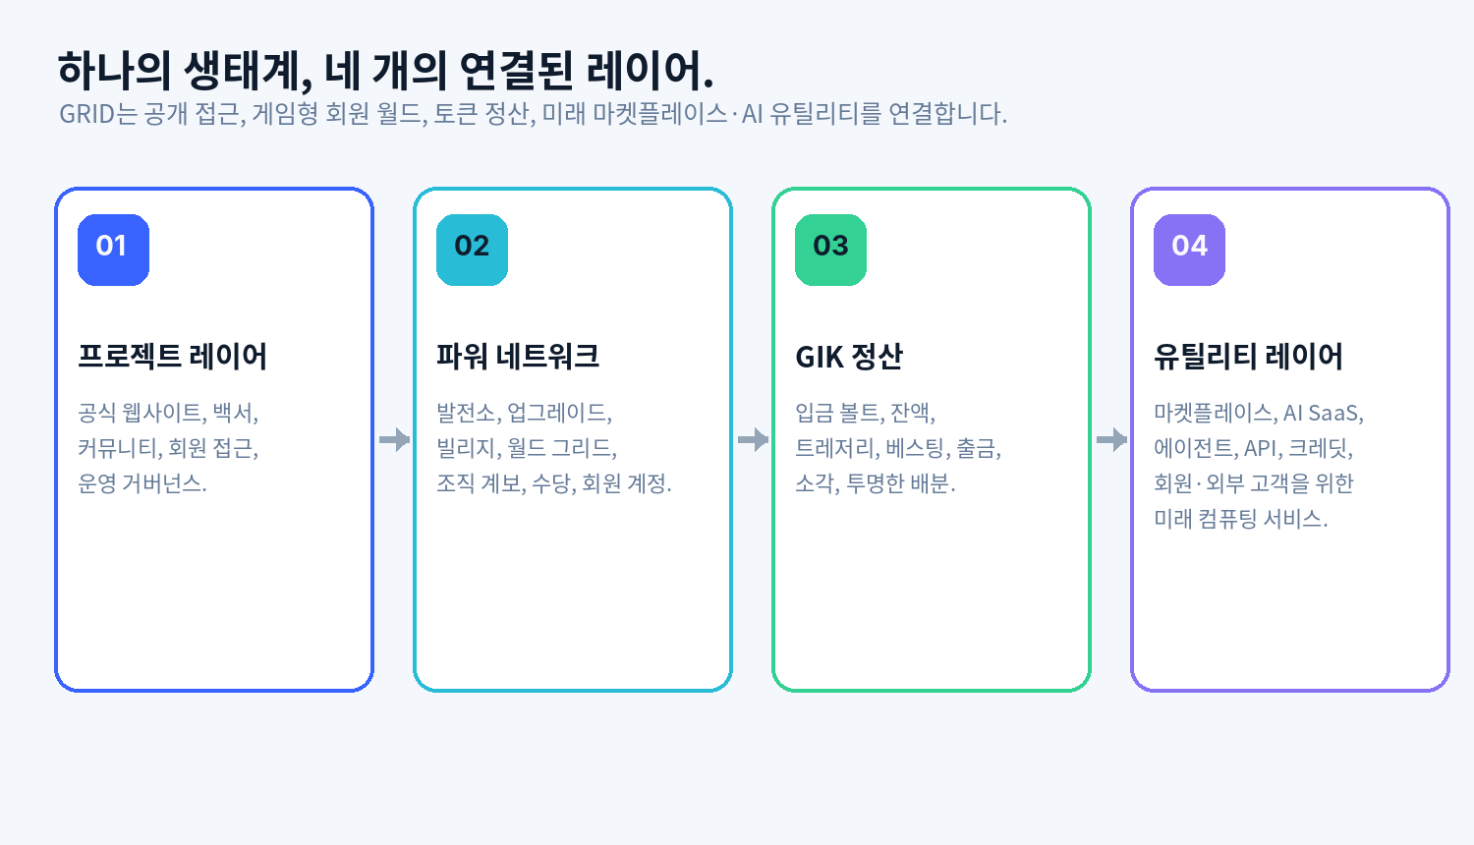
- 플랫폼은 공개 웹사이트, 로그인 기반 회원 월드, 별도 운영 콘솔로 구성되지만, 사용자에게는 하나로 연결된 GRID 경험을 제공합니다.
- 기본 언어는 영어이며, 한국어 설정 기기에는 한국어가 자동 표시됩니다. 사용자는 언어를 직접 전환할 수도 있습니다.
- 회원 경험은 기존 수당 대시보드가 아니라 빌리지 건설 게임처럼 설계됩니다: 나의 발전소 → 나의 빌리지 → 월드 그리드.
- 각 회원에게는 회원별 BSC 디파짓 볼트가 뒷받침하는 고유 온체인 개인 입금주소가 부여됩니다. 정상적인 GIK 입금은 자동 감지되어 해당 발전소 작업을 실행합니다.
- 발전, 네트워크 보상, 출금, 송전손실 소각, 베스팅/언락, 트레저리 스윕은 기본적으로 자동화됩니다. 직원은 모니터링, 보안, 예외처리에 집중하며, 미해결 회원 이슈는 상시 표시되는 액션 센터에 남습니다.

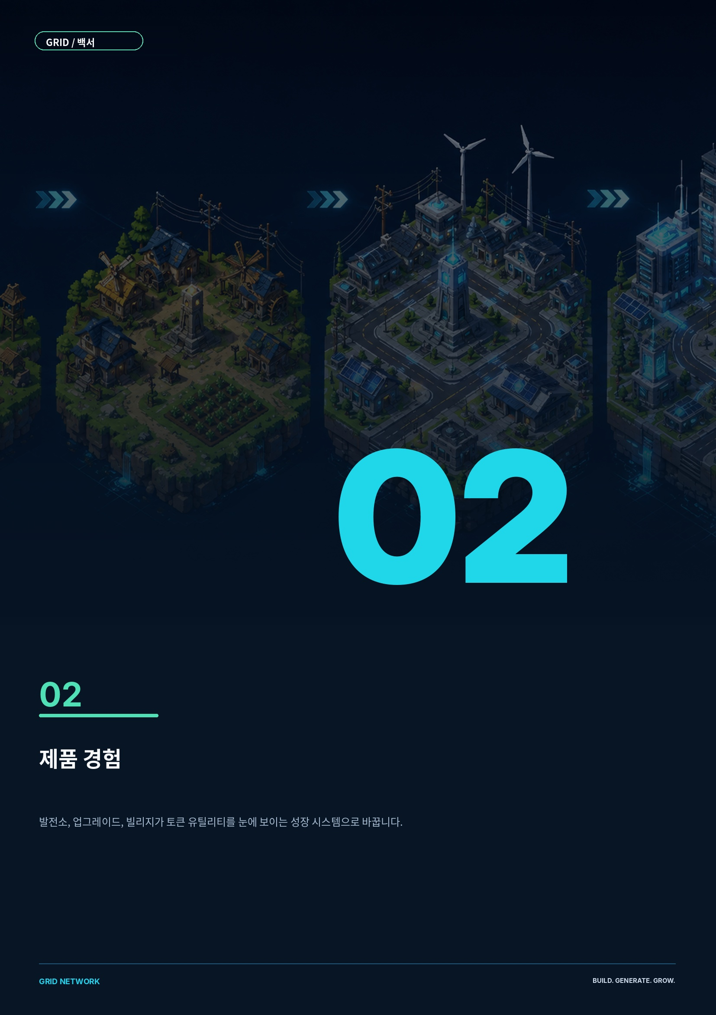
03 / 나의 발전소 건설

나의 발전소 건설
모든 GRID 여정은 하나의 발전소에서 시작됩니다. 발전소가 클수록 더 많은 GIK를 발전하고, 다음 GRID 정산일부터 더 깊은 네트워크 참여 범위를 엽니다.

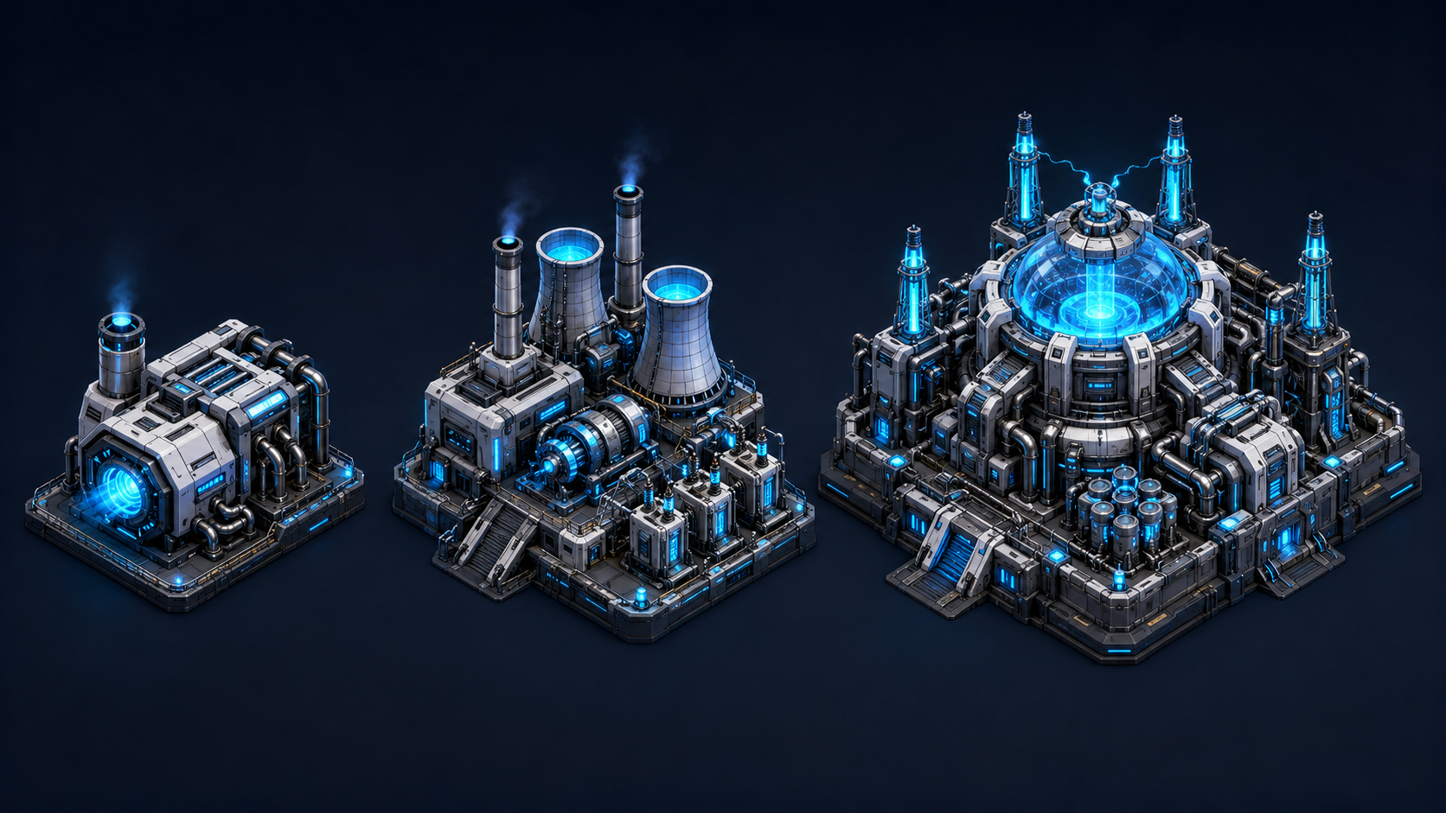
예시 시각 방향: 소형 발전기 → 중형 발전소 → 코어 발전소.
발전소 | 용량 | 초기 발전량 | 안정 발전량 | 소수점 버림 후 일일 발전량
소형 발전기 | 2,000 GIK | 1~15일: 0.15%  16~30일: 0.125% | 일 0.10% | 3 → 2 → 2 GIK
중형 발전소 | 8,000 GIK | 1~30일: 0.80%  31~60일: 0.60% | 일 0.50% | 64 → 48 → 40 GIK
코어 발전소 | 15,000 GIK | 1~30일: 1.75%  31~60일: 1.35% | 일 1.00% | 262 → 202 → 150 GIK

발전 시작시점과 한도
오늘 활성화된 발전소는 활성화 당일에는 발전하지 않으며, 다음 01:00 GST 정산부터 발전 자격이 생깁니다. 각 인정 발전소 또는 모듈은 활성 용량의 최대 200%까지 발전할 수 있습니다. 보상 계산은 소수점 이하를 버려 정수 GIK로 확정합니다.

04 / 업그레이드와 확장

업그레이드와 확장
회원은 작은 규모로 시작해 지원되는 티어를 거쳐 성장하고, 독립적인 15K 모듈로 계속 확장할 수 있습니다.

작업 | 필요 GIK | 다음 01:00 GST 정산부터 적용
2K → 8K 업그레이드 | 추가 6,000 GIK | 전체 발전소가 8K 발전소로 전환되고 8K 초기 발전 일정의 1일차부터 시작합니다.
2K → 15K 업그레이드 | 추가 13,000 GIK | 전체 발전소가 15K 코어 발전소로 전환되고 코어 초기 발전 일정의 1일차부터 시작합니다.
8K → 15K 업그레이드 | 추가 7,000 GIK | 전체 발전소가 15K 코어 발전소로 전환되고 코어 초기 발전 일정의 1일차부터 시작합니다.
15K+ 확장 | 모듈당 15,000 GIK | 각 신규 모듈은 독립적으로 코어 초기 발전 일정을 시작하며, 기존 모듈은 그대로 유지됩니다.

유연한 진입  참여자는 가장 높은 티어부터 시작할 필요가 없습니다. 업그레이드에는 차액만 사용됩니다. | 15K 이후 전체 리셋 없음  확장 모듈은 서로 독립적이므로 기존 모듈의 진행 일정이 유지됩니다.
눈에 보이는 진화  용량이 늘어날수록 발전단지가 확장되고 시각적 티어도 진화합니다. | 재활성화  발전소가 최대 발전 한도에 도달한 뒤에는 새로 투입한 용량을 기준으로 새로운 활성 주기를 시작합니다.

05 / 빌리지와 함께 성장

빌리지와 함께 성장
모든 발전소는 회사 루트 직대 조직으로 정의되는 하나의 빌리지에 속합니다. 빌리지의 성과는 눈에 보이고, 사회적이며, 보상으로 연결됩니다.


작은 정착지에서 미래형 GRID 수도로 발전하는 빌리지의 예시.
빌리지 레벨 | 전월 적격 발전량 | 다음 달 보너스
Lv.1 | 0–99,999 GIK | 0%
Lv.2 | 100,000–299,999 GIK | +0.5%
Lv.3 | 300,000–999,999 GIK | +1%
Lv.4 | 1,000,000–2,999,999 GIK | +2%
Lv.5 | 3,000,000–9,999,999 GIK | +3%
Lv.6 | 10,000,000–29,999,999 GIK | +5%
Lv.7 | 30,000,000 GIK+ | +7%

- 회사 루트 바로 아래의 각 직대 라인은 하나의 빌리지를 구성하며, 그 아래 전체 산하 조직은 깊이와 관계없이 해당 빌리지에 유지됩니다.
- 빌리지 레벨은 직전 GST 사업월의 적격 개인 발전소 발전량을 기준으로 결정되며, 커뮤니티의 환경, 중앙 모뉴먼트, 시각적 정체성을 변화시킵니다.
- 빌리지 보너스는 다음 달 회원의 적격 개인 발전량을 기준으로 계산됩니다.
- 센터는 빌리지 내부의 별도 영업·운영 단위입니다. 센터를 만든다고 빌리지가 새로 생기거나 분리되지 않습니다. 2차 보상은 빌리지 레벨 산정에 다시 포함되지 않습니다.

06 / 보상 아키텍처

보상 아키텍처
GRID는 개인 발전, 고정된 조직도, 아래에서 위로 계산하는 직급 차등수당, 센터 운영, 빌리지 성과를 결합합니다.

개인 발전  회원의 활성 발전소 또는 확장 모듈에서 매일 발생하는 GIK. | 추천 발전수당  회원의 활성 발전소 티어에 따라 5대, 10대 또는 20대까지 적격 하위회원 개인 발전량의 0.5%를 지급합니다.
직급 차등수당  R1~R7 수당은 아래에서 위로 계산합니다. 가장 아래의 적격 동일 직급자가 해당 요율 자리를 차지하고, 상위 리더는 남은 차액만 받으며 전체 합계는 최대 10%입니다. | 빌리지와 센터  빌리지 보너스는 월간 공동 발전 성과를 반영합니다. 센터피는 별도의 2.0% → 1.0% → 0.5% 하한 차등 구조를 따르며, 적격 매출 1건당 총합은 최대 2.0%입니다.

압축 없음
비활성 또는 미자격 회원도 원래 조직도 위치를 그대로 차지합니다. 지급되지 않은 수당은 위로 이동하지 않으며 발행되지 않습니다.

활동성 연계
네트워크 보상을 받으려면 본인의 발전소가 활성 상태여야 합니다. 발전소가 발전 주기를 완료하면 회원이 새로운 활성 발전소를 구축할 때까지 개인 및 네트워크 보상 자격이 중단됩니다. 조직도 위치와 과거 직급은 유지되며, 미자격 금액은 위로 이동하지 않고 미발행 상태로 남습니다.
센터피는 매월 두 차례, GST 01:00에 정산됩니다: 매월 16일과 다음 달 1일. 프로그램 파라미터는 공개된 플랫폼 규칙을 통해 조정될 수 있습니다.

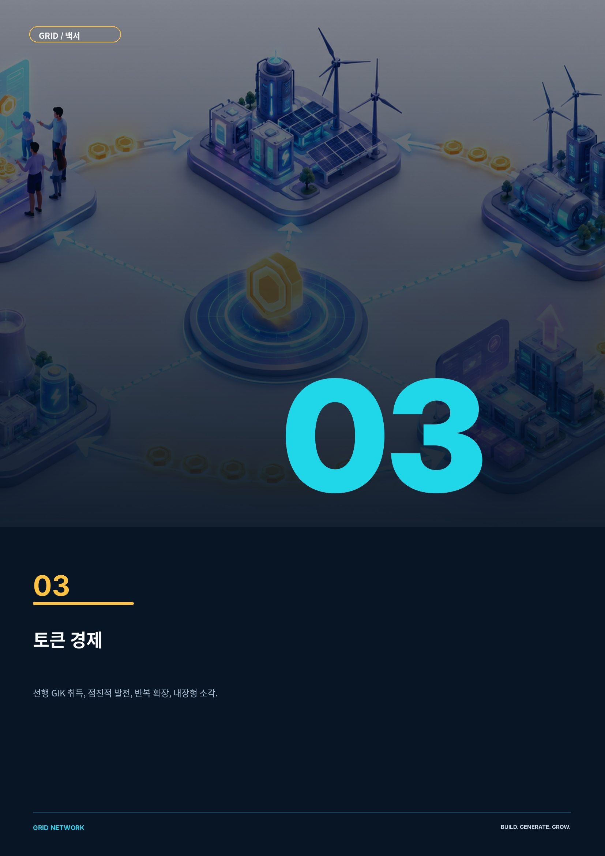
07 / GIK에 반복 수요가 생기는 이유

GIK에 반복 수요가 생기는 이유
GIK 없이는 새로운 발전소를 만들 수 없습니다. 활성화, 업그레이드, 확장, 재활성화, 향후 마켓플레이스 소비가 반복적인 유틸리티 수요를 만듭니다.

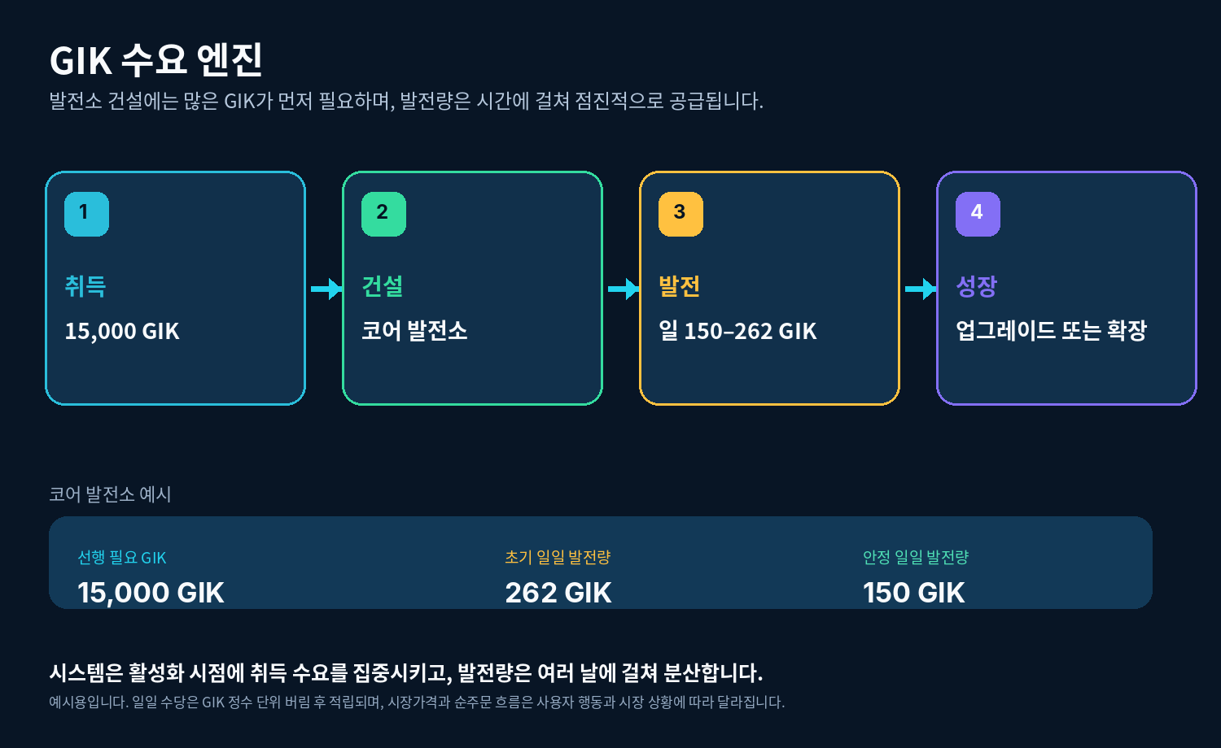
GIK 수요 요인 | 작동 방식
신규 발전소 활성화 | 참여자는 GRID 생태계에 진입하고 발전소를 활성화하기 위해 GIK를 취득합니다.
티어 업그레이드 | 회원은 2K에서 8K 또는 15K로 이동하는 데 필요한 차액만큼 GIK를 취득합니다.
15K 확장 모듈 | 각 추가 모듈에는 15,000 GIK가 다시 필요합니다.
재활성화 | 발전을 완료한 발전소는 새로 투입한 GIK를 기준으로 새로운 활성 주기를 시작합니다.
빌리지 경쟁 | 공동 성장은 회원이 활성 발전을 유지하고 확장하도록 동기를 부여합니다.
GRID 마켓플레이스 | 계획된 GRID 몰에서는 승인된 판매자가 상품과 서비스를 등록하고, 회원은 커뮤니티 지향 가격으로 GIK를 사용해 구매할 수 있습니다.
외부 서비스 유틸리티 | 향후 AI 도구, 에이전트, API, 컴퓨팅 제품은 네트워크 프로그램 밖의 고객 수요까지 추가하도록 설계됩니다.

구조적 수요 우위
발전소 건설에는 많은 양의 GIK가 먼저 필요하지만 관련 발전량은 시간에 걸쳐 점진적으로 분배됩니다. 이는 토큰 취득 시점과 토큰 공급 시점 사이에 분명한 차이를 만듭니다.

08 / 토큰 흐름과 소각

토큰 흐름과 소각
GRID는 입금된 가용 GIK와 획득한 리워드 잔액을 구분하고, 리워드 출금 시 영구적인 공급 감소 이벤트를 적용합니다.

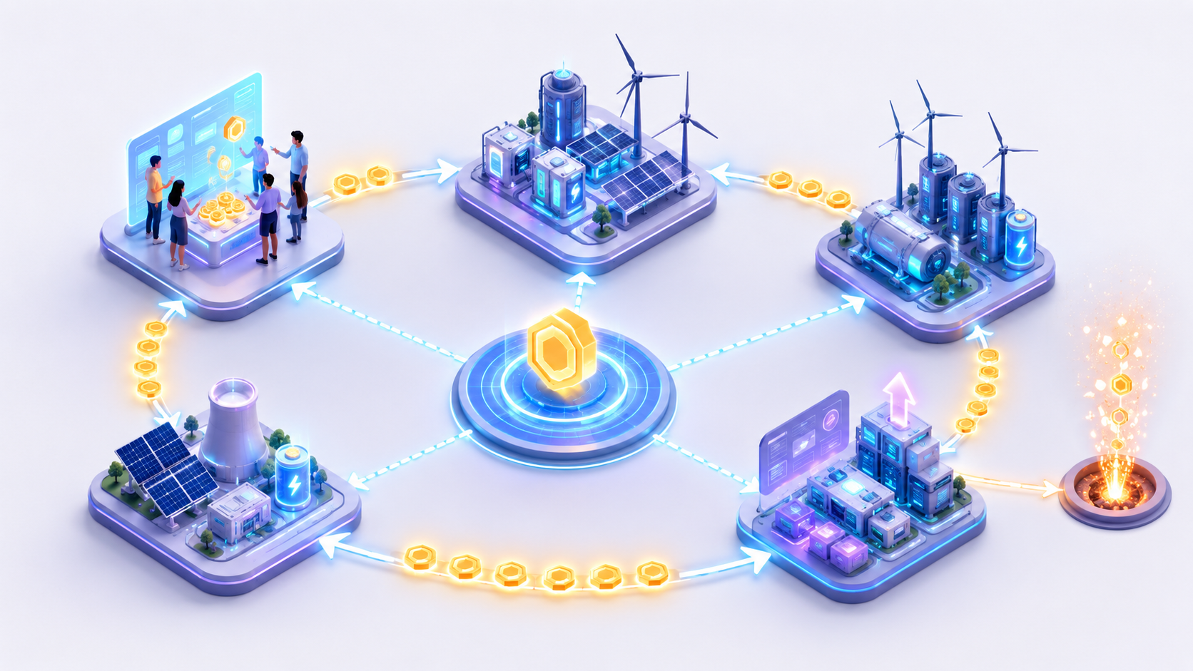
개념적 토큰 흐름: 취득 → 건설 → 발전 → 출금 → 소각 → 보유·거래 또는 재건설.
용량 기준 | 송전손실
2,000–30,000 GIK | 5%
45,000–75,000 GIK | 10%
90,000–135,000 GIK | 20%
150,000 GIK 이상 | 30%

- 가용 GIK는 초과입금이나 만료 후 입금을 포함해 회원이 입금했지만 아직 사용하지 않은 GIK를 기록합니다. 수수료 없이 발전소 작업에 사용할 수 있으며, 100 GIK부터 외부 출금할 수 있습니다. 출금 시 1% 인출 수수료가 회사 트레저리에 귀속됩니다.
- 리워드 잔액은 발전 및 네트워크 보상을 기록합니다. 신규 발전소에 직접 사용할 수 없으며, 최소 출금액은 500 GIK입니다. 회원별 일일 출금 한도는 없고, 출금주소 변경 후 24시간 잠금이 적용됩니다.
- 리워드 출금에는 5% / 10% / 20% / 30%의 송전손실이 적용됩니다. 현재 활성 용량이 0이면 마지막 활성 인정 발전소 용량으로 요율을 결정합니다. 공제된 GIK는 온체인에서 영구 소각됩니다.
- 디파짓 인텐트는 7일간 유효합니다. 이 기간 동안 부족입금은 자동 합산할 수 있으며, 만료 후 입금과 잔여 금액은 가용 GIK에 적립됩니다.
- 발전소 건설에 사용된 GIK는 생태계 트레저리로 들어가며 자동 소각되지 않습니다. 중요한 미해결 이슈는 해결되거나 확인될 때까지 회원 액션 센터에 계속 표시됩니다.
두 개의 잔액 경로, 하나의 투명한 시스템
입금된 GIK와 획득한 보상은 내부 원장에서 서로 구분됩니다. 가용 잔액 인출 수수료는 회사 수익이지만, 송전손실은 회사 수익이 아니며 영구 소각됩니다.

09 / GIK 토크노믹스

GIK 토크노믹스
고정 최대 공급량과 활동 연동형 배출은 투명한 배분, 측정 가능한 유통량, 장기 생태계 계획을 지원합니다.

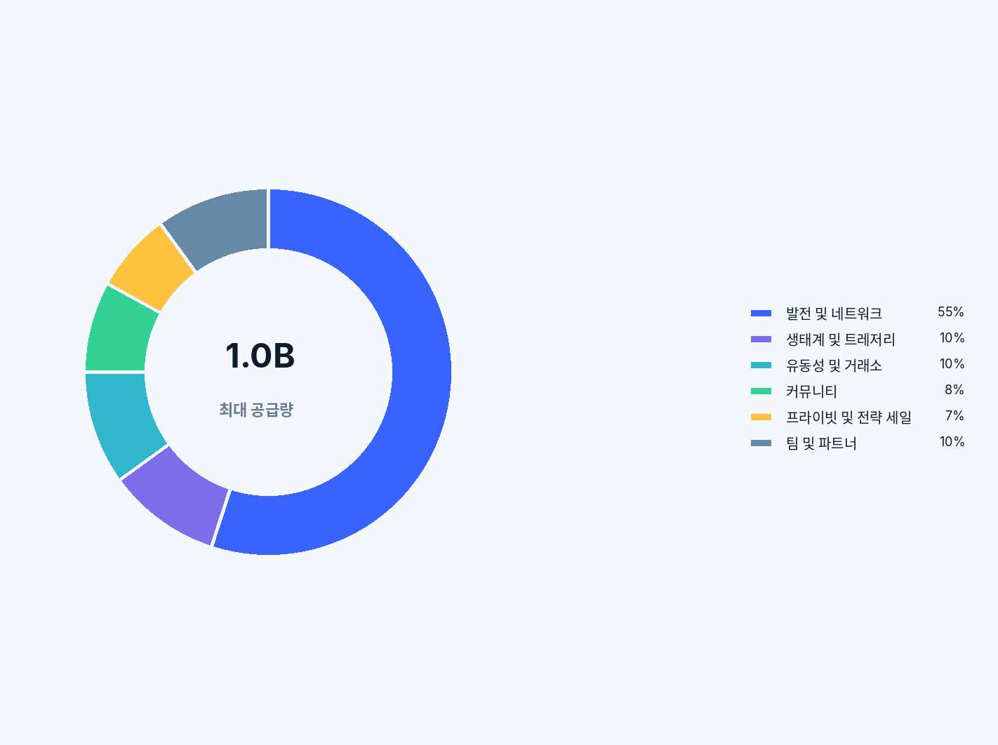
배분 | 비율 | GIK | 용도
발전 및 네트워크 리저브 | 55% | 550,000,000 | 개인 발전과 적격 네트워크·직급·빌리지 보상 재원. 플랫폼 활동을 통해서만 배출됩니다.
생태계 및 트레저리 | 10% | 100,000,000 | 플랫폼 개발, 운영, 마케팅, 전략적 확장, 장기 생태계 실행.
유동성 및 거래소 | 10% | 100,000,000 | CEX/DEX 유동성, 마켓메이킹 재고, 거래소 연동, 향후 거래쌍 지원.
커뮤니티 | 8% | 80,000,000 | 에어드랍, 사용자 확보, 홀더 기반 확대, 커뮤니티 캠페인.
프라이빗 및 전략적 세일 | 7% | 70,000,000 | 전략 투자자, 핵심 참여자, 사업 파트너를 위한 개별 협상 배정.
팀 및 파트너 | 10% | 100,000,000 | 창업자, 핵심팀, 향후 기여자, 전략 파트너 물량. 장기 베스팅 적용.
합계 | 100% | 1,000,000,000 | 고정 최대 공급량.
10 / 트레저리, 리저브 및 투명성

트레저리, 리저브 및 투명성
강한 토큰 경제에는 투명한 배분, 규율 있는 리저브, 검증 가능한 운영 통제가 필요합니다.

통제 항목 | GRID 체계
배분 지갑 | 발전, 생태계 및 트레저리, 유동성 및 거래소, 커뮤니티, 프라이빗 세일, 팀 및 파트너, 소각 용도의 지갑을 각각 분리합니다.
리저브 커버리지 | 추가 플랫폼 용량을 받기 전에 발전 의무를 가용 리저브와 대조해 모니터링합니다.
트레저리 통제 | 장기 트레저리는 독립적으로 보관되는 서명자들에 의한 2-of-3 멀티시그 승인을 사용합니다.
지갑 역할 분리 | 트레저리, 출금 핫월렛, 스위퍼/가스 지갑을 분리해 일반 자동화 시스템이 장기 리저브를 직접 통제하지 못하도록 합니다.
핫월렛 운용 규율 | 출금 핫월렛에는 약 1~3일치 운영 유동성만 보유하고, 설정 가능한 자동서명 한도를 적용합니다.
베스팅 | 주요 락업 물량은 온체인 또는 독립적으로 검증 가능한 베스팅 일정에 따라 해제됩니다.
온체인 투명성 | 공급량, 영구 소각, 배분 지갑, 베스팅, 주요 토큰 이동은 BscScan에서 검증할 수 있습니다.
자동 정산 | 발전소 작업, 발전, 보상, 출금, 소각, 베스팅/언락, 트레저리 스윕은 기본적으로 자동화되며, 직원은 예외를 모니터링합니다.
일일 대사 | 온체인 잔액과 거래는 최소 하루 한 번 append-only 내부 원장과 대사합니다.
시장 건전성 | 자전거래, 비공개 가격부양, 조작적 유동성 운용 또는 시장 결과 보장을 허용하지 않습니다.

배분 물량 해제 및 베스팅 체계
배분 | 초기 해제 | 클리프 | 해제 체계
발전 및 네트워크 | 0 | 없음 | 활동 연동형 배출만 적용하며, 달력 기준 해제는 없습니다.
생태계 및 트레저리 | 5M GIK | 6개월 | 잔여 95M을 30개월간 선형 해제.
유동성 및 거래소 | 최대 20M 사용 가능 | 없음 | 잔여 80M은 전용 리저브 지갑에 보관하고, 시장 인프라에 필요한 만큼만 배치합니다.
커뮤니티 | 8M GIK | 없음 | 잔여 72M을 24개월간 점진적으로 배포.
프라이빗 및 전략적 세일 | 개별 협상 | 개별 협상 | 서면 조건은 규모, 시점, 전략적 기여도에 따라 달라지며, 할인폭이 클수록 더 긴 락업 또는 베스팅을 적용합니다.
팀 및 파트너 | 0 | 12개월 | 클리프 종료 후 100M을 36개월간 선형 해제.

유통량 규율
배분량이 곧 유통량은 아닙니다. 실제로 배출·배포·배치된 GIK만 유통량에 포함되며, 55% 발전 리저브는 플랫폼 활동과 연동됩니다.

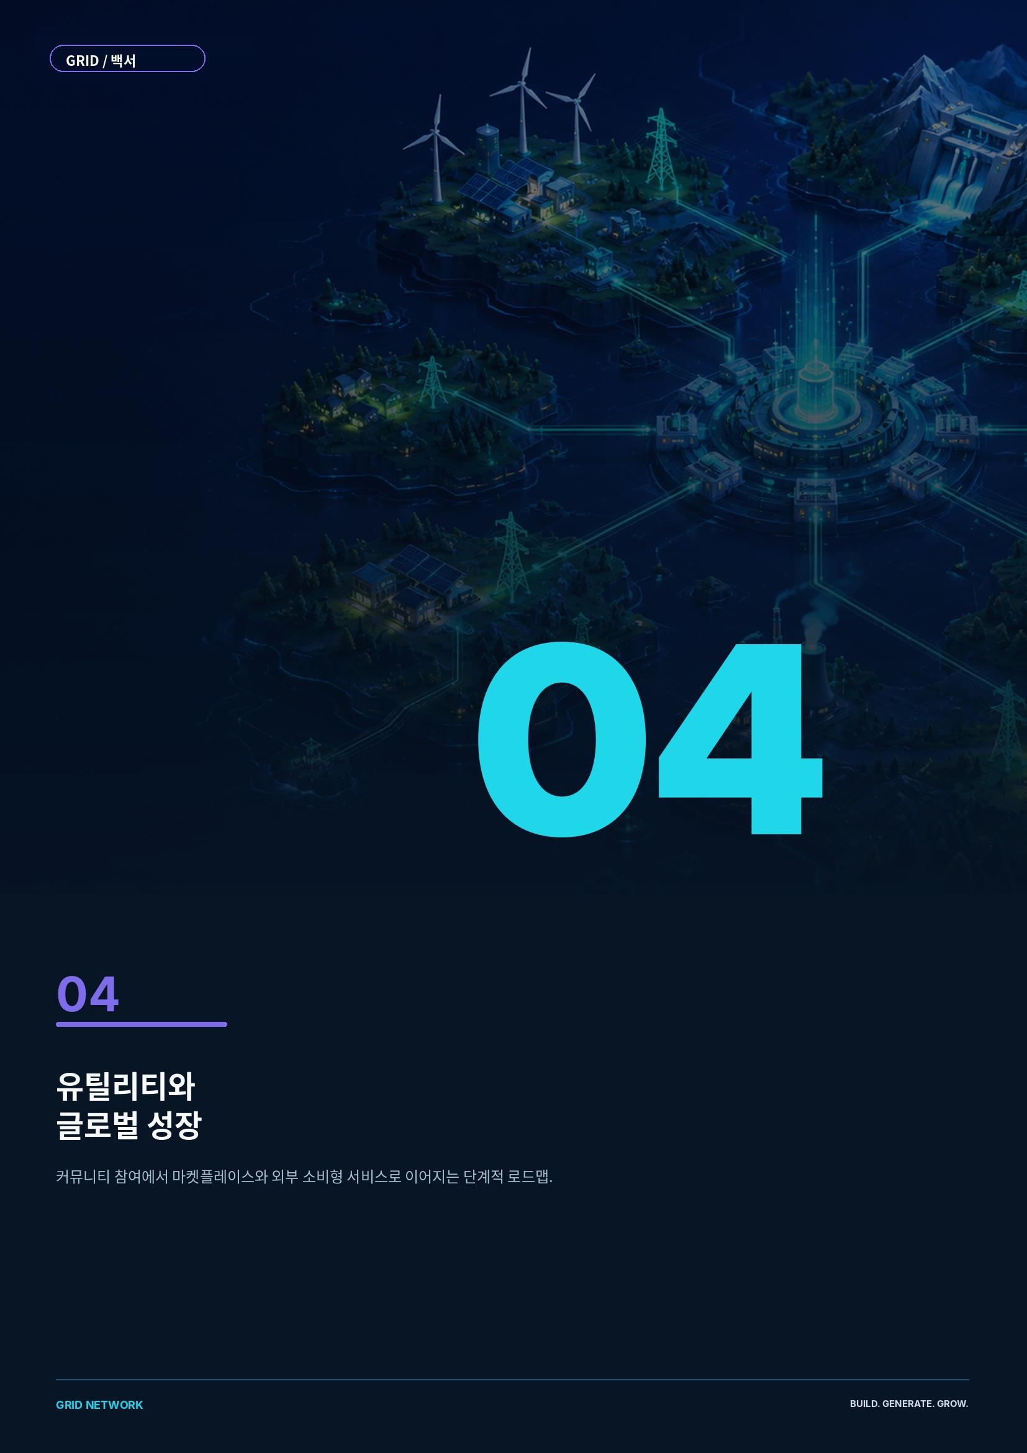
11 / 외부 유틸리티 로드맵

외부 유틸리티 로드맵
GRID는 내부 참여 네트워크에서 마켓플레이스와 외부 소비형 서비스 경제로 진화하도록 설계됩니다.

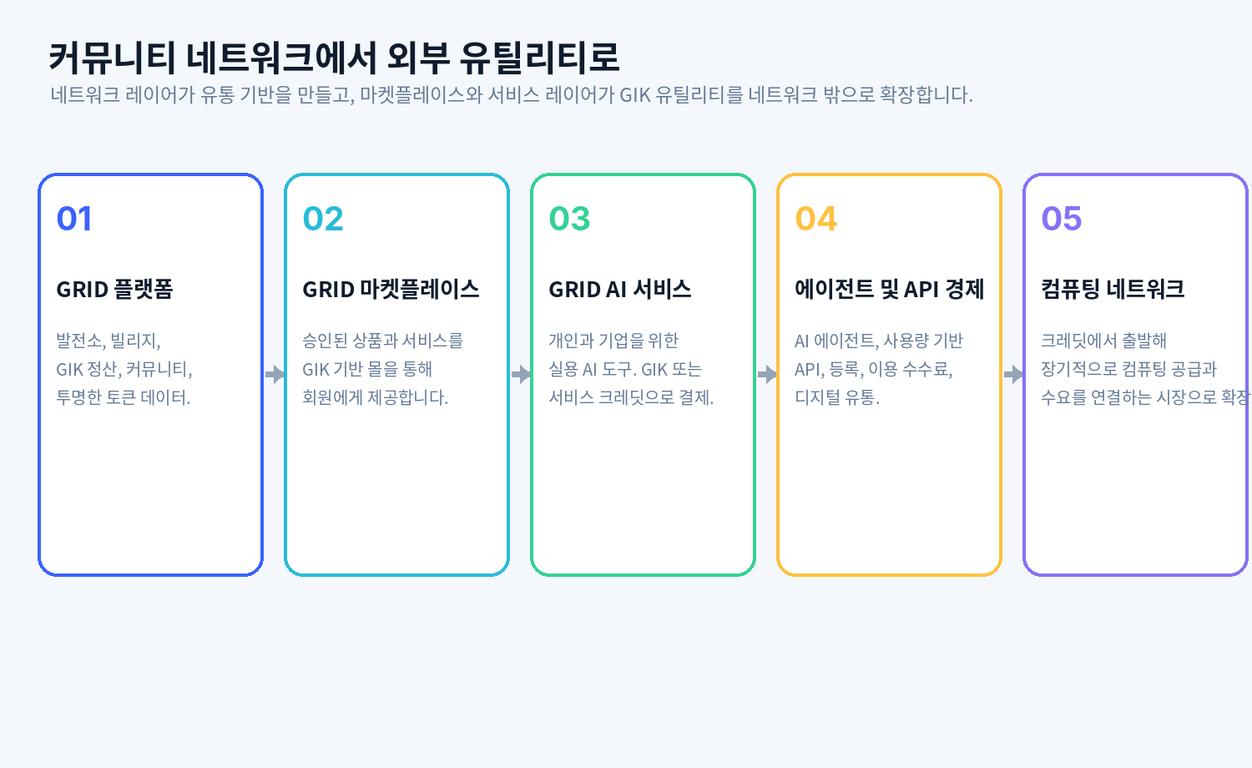

전략적 전환
네트워크 레이어는 유통망, 커뮤니티, 초기 홀더 기반을 형성합니다. 다음 유틸리티 레이어에서는 회원이 승인된 상품과 서비스에 GIK를 사용할 수 있으며, 이후 네트워크 보상 프로그램에 참여하지 않는 개인과 기업까지 대상으로 하는 AI 제품으로 확장합니다.
단계 | 유틸리티 | GIK 가치 포착 방향
GRID 플랫폼 | 가상 발전소, 빌리지, 성장, 정산, 토큰 정보. | 커뮤니티 참여와 반복적인 플랫폼 사용.
GRID 마켓플레이스 | 승인된 판매자가 회원 중심 몰에서 실물 상품, 디지털 상품, 서비스를 제공합니다. | GIK 구매 수요, 판매자 정산, 잠재적 플랫폼 수수료.
GRID AI 서비스 | AI 글쓰기, 분석, 자동화, 비즈니스 도구. | GIK 결제 또는 서비스 크레딧 전환.
에이전트 및 API 경제 | 자체 및 제3자 에이전트, 사용량 기반 API, 디지털 서비스. | GIK와 연동된 등록·사용·거래 수수료.
컴퓨팅 크레딧 | 사용량 기반 추론 및 컴퓨팅 소비. | 법정화폐 또는 스테이블코인 결제가 GIK 취득, 전환 또는 소각과 연결될 수 있습니다.
컴퓨팅 네트워크 | 장기적으로 컴퓨팅 공급자와 AI 사용자를 연결합니다. | 가상 발전 레이어를 넘어서는 실제 인프라 소비.

12 / 기술 및 보안

기술 및 보안
고정 공급 토큰 컨트랙트에 자동 디파짓 볼트, GST 정산, 역할 분리형 커스터디, 상시 회원 알림, 일일 대사를 결합합니다.

구성요소 | 설계 방향
블록체인 | BNB 스마트 체인.
토큰 표준 | BEP-20; 최대 공급량 1,000,000,000 GIK; 소수점 18자리; 배포 후 추가 발행 비활성화.
영구 소각 | 송전손실은 되돌릴 수 없는 온체인 소각을 사용해 totalSupply를 영구적으로 줄입니다.
정산 시계 | 사업 정산은 매일 01:00 GST(UTC+9)에 이루어지며, 백엔드의 기준 타임스탬프는 UTC로 저장됩니다.
보상 정밀도 | 보상 지급액은 소수점 이하를 버려 정수 GIK로 확정합니다. 소수 잔여분은 미발행 상태로 남습니다.
디파짓 볼트 | 모든 회원에게 공용 입금주소가 아니라 고유한 BSC 디파짓 볼트 주소를 부여합니다.
입금 자동화 | 7일 유효 디파짓 인텐트는 자동 합산, 컨펌, 발전소 작업을 지원합니다. 만료 후 입금이나 잔여 GIK는 가용 GIK가 됩니다.
잔액 분리 | 가용 GIK, 리워드 잔액, 베스팅 잔액, 수수료, 소각, 회사 잔액은 append-only 복식부기 원장에서 서로 구분됩니다.
커스터디 역할 | 트레저리, 출금 핫월렛, 스위퍼/가스 역할을 분리하며, 트레저리는 2-of-3 멀티시그를 사용합니다.
자동 출금 | 정상 저위험 출금은 설정 가능한 건별·시간별·일별 위험 한도 안에서 자동서명될 수 있습니다.
대사 | 온체인 입금, 스윕, 출금, 소각, 지갑 잔액을 최소 하루 한 번 내부 원장과 대사합니다.
액션 센터 | 상시 배너, 모달, 플랫폼 내부 액션 센터를 통해 미해결 회원 이슈가 해결될 때까지 계속 보이도록 합니다.
KYC 준비성 | MVP는 전체 회원에게 KYC를 일괄 강제하지 않지만, 향후 필요 시 계정 또는 특정 행위별 KYC를 적용할 수 있도록 설계됩니다.
컨트랙트 검증 및 감사 | 주요 물량 배포와 거래소 연동 전에 소스코드 검증 및 독립 스마트컨트랙트 감사를 진행합니다.
플랫폼 보안 | 역할 기반 접근제어, 변경 불가 로그, 이상징후 탐지, 백업, 사고 대응, 격리된 서명 통제를 적용합니다.
자동 개인 디파짓 볼트 흐름
외부 지갑 → 회원별 BSC 디파짓 볼트 → 컨펌 리스너 → 자동 발전소 작업 → 회사 부담 스위퍼 → 중앙 트레저리. 정상 처리는 사람의 수동 승인 없이 진행됩니다.

BNB 스마트 체인을 선택한 이유
BSC는 EVM 호환성, 폭넓은 지갑 지원, 풍부한 개발도구, 상대적으로 낮은 전송 부담을 제공해 회원별 디파짓 볼트, 자동 트레저리 스윕, 고빈도 플랫폼 경제에 적합합니다.

13 / 시장진입 및 거래소 전략

시장진입 및 거래소 전략
GRID는 기존 커뮤니티 유통 역량과 제품 우선의 글로벌 출시 전략을 결합합니다.

제품 우선  작동하는 공개 사이트와 게임형 회원 플랫폼을 통해 광범위한 시장 확장 전에 눈에 보이는 유틸리티를 제공합니다. | 진짜 커뮤니티  공식 영문·한글 채널, 실제 사용자, 실제 홀더, 검증 가능한 캠페인을 구축하며 인위적인 지표를 만들지 않습니다.
통제된 배포  커뮤니티 및 프라이빗 배분은 필요에 따라 자격 통제, 베스팅, 시빌 방지 조치를 적용하며, MVP에서 전체 KYC를 전제로 하지 않습니다. | 유동성 규율  GIK/USDT 유동성, 투명한 유통량, 명확한 마켓메이킹 정책, 시장 건전성 통제를 적용합니다.

출시 작업 | 목표
커뮤니티 출시 | 활성 발전소·빌리지 참여와 X @GRID_network_를 포함한 공식 채널을 통해 실제 홀더 기반을 구축합니다.
DEX 유동성 | 투명한 GIK/USDT 가격발견과 온체인 유동성을 구축합니다.
첫 글로벌 CEX | 접근성, 시장 깊이, 가시성, 기관 수준의 실사를 확대합니다.
다중 거래소 확장 | 제품, 홀더, 거래량, 유동성 지표가 성숙함에 따라 거래소를 추가합니다.
외부 AI 제품 출시 | 네트워크 외부의 서비스 소비와 더 넓은 사용자 기반을 만듭니다.

시장 접근 원칙
거래소 접근은 생태계를 지원하지만 그 자체가 제품은 아닙니다. 장기 가치는 반복적인 유틸리티, 투명한 공급, 실제 사용자 수요에 달려 있습니다.

14 / 로드맵

로드맵
GRID는 제품, 토큰, 커뮤니티, 외부 유틸리티를 연결하는 마일스톤 게이트를 따라 발전합니다.

마일스톤 | 핵심 산출물
기반 구축 | GRID Network 프로젝트 거버넌스, 브랜드 시스템, 공식 커뮤니케이션, 버전관리형 제품 명세.
토큰 인프라 | GIK 배포, 고정 공급, 배분 지갑, 베스팅, 멀티시그, 소스 검증, 감사.
플랫폼 MVP | 다국어 온보딩, 회원별 디파짓 볼트, 자동 발전소 활성화, 다음날 발전, 확정된 보상 규칙, 조직도, 리워드/가용 잔액, 출금, 영구 소각을 갖춘 실제 운영형 MVP.
커뮤니티 활성화 | 통제된 에어드랍, 실제 홀더, X/Telegram 성장, 초기 빌리지 형성.
시장 접근 | DEX 유동성, 마켓메이킹 체계, 첫 글로벌 CEX 연동.
GRID 마켓플레이스 | 승인된 상품과 서비스를 GIK로 구매하는 회원 중심 몰을 출시하고, 판매자·정산·거버넌스 규칙을 단계적으로 도입합니다.
GRID AI 서비스 | 핵심 플랫폼과 마켓플레이스 기반 구축 후 첫 외부 소비형 AI 제품을 출시합니다.
에이전트 및 크레딧 경제 | AI 에이전트, 서비스 크레딧, API, 사용량 연동형 토큰 소비로 확장합니다.
컴퓨팅 네트워크 | 컴퓨팅 공급과 AI 수요를 연결하는 마켓플레이스를 검토하고 개발합니다.

15 / 조직 및 거버넌스

조직 및 거버넌스
GRID는 GRID Network 브랜드 아래 플랫폼, 토큰 경제, 트레저리, 운영 통제를 위한 전담 거버넌스로 개발됩니다.

항목 | 세부 내용
조직 | GRID Network
프로젝트 | GRID
토큰 | GRID Token (GIK)
창업자 | Sean Jong
핵심 미션 | 투명하고 게임처럼 이해하기 쉬운 디지털 파워 네트워크를 구축하고, 마켓플레이스와 외부 소비형 서비스 유틸리티로 확장합니다.
제품 공간 | 공개 웹사이트, 로그인 기반 회원 월드, 별도 운영 콘솔.
회원 경험 | 나의 발전소 → 나의 빌리지 → 월드 그리드. 금융 및 조직도 데이터가 시각적 세계와 연결됩니다.
거버넌스 원칙 | 고정 공급, 공개 배분, 멀티시그 트레저리, 베스팅, 역할 분리형 커스터디, 일일 대사, 감사 가능성.
개인 입금주소 | 각 회원 계정에 고유한 온체인 BSC 디파짓 볼트가 배정됩니다.
운영 모델 | 발전소 작업, 발전, 보상, 출금, 소각, 베스팅, 스윕은 기본적으로 자동화되며, 직원은 모니터링과 예외처리를 담당합니다.
공식 X | @GRID_network_

프로젝트 비전
디지털 자산의 유틸리티를 이해하기 쉽고, 눈에 보이며, 흥미롭게 만들고, 그 커뮤니티를 사람과 기업이 실제로 소비하는 제품에 연결합니다.

GRID는 일회성 토큰 캠페인이 아닙니다. 자동화된 플랫폼, 눈에 보이는 커뮤니티 경제, 그리고 GIK로 연결되는 장기 마켓플레이스 및 서비스 네트워크를 지향합니다.

A / 현재 플랫폼 파라미터

현재 플랫폼 파라미터
현재 사업 설계를 간결하게 요약합니다. 파라미터는 공개된 플랫폼 규칙과 승인된 운영 설정에 따라 조정될 수 있습니다.

항목 | 현재 파라미터
개인 발전 한도 | 인정된 활성 발전소 또는 모듈 용량의 최대 200%.
발전소 티어 | 2,000 GIK / 8,000 GIK / 15,000 GIK.
확장 | 코어 발전소 티어 이후 독립 모듈당 15,000 GIK.
추천 대수 | 2K는 5대 / 8K는 10대 / 15K+는 20대.
추천 요율 | 각 적격 하위회원 실제 개인 발전량의 0.5%.
직급 시스템 | R1~R7; 차등 요율 1%, 2%, 3%, 4.5%, 6%, 8%, 10%.
센터 운영수당 | 센터피 차등 위치 2.0%, 1.0%, 0.5% 하한. 적격 매출 1건당 센터피 총합은 최대 2.0%.
빌리지 보너스 | 0% / 0.5% / 1% / 2% / 3% / 5% / 7%. 회사 루트의 각 직대 라인이 하나의 빌리지를 구성하며, 전체 산하 조직은 그 빌리지에 유지됩니다.
송전손실 | 5% / 10% / 20% / 30%. 현재 활성 용량으로 요율을 결정하고, 활성 용량이 0이면 마지막 활성 인정 용량을 사용합니다. 온체인 소각.
압축 | 없음. 미자격 위치도 조직도 대수를 그대로 차지하며, 미지급 금액은 위로 이동하지 않고 미발행 상태로 남습니다.
리워드 잔액 | 발전/네트워크 보상 잔액. 최소 외부 출금 500 GIK, 회원 일일 출금 한도 없음, 주소 변경 후 24시간 잠금.
재활성화 | 새로 투입한 용량을 기준으로 새로운 활성 주기를 시작합니다.
개인 입금주소 | 각 회원 계정에 고유한 온체인 BSC 디파짓 볼트가 배정됩니다.
입금 처리 | 7일 유효 디파짓 인텐트. 부족입금은 합산 가능하며, 만료 후 또는 초과입금은 만료된 인텐트를 되살리지 않고 가용 GIK에 적립됩니다.
트레저리 스윕 및 가스 | 회사 부담 스위퍼가 볼트 잔액을 통합하며, 트레저리·출금 핫월렛·스위퍼/가스 지갑 역할을 분리합니다.
운영 모델 | 01:00 GST 정산, 다음날 발전, 정수 GIK 버림 처리, 상시 액션 센터와 예외처리를 갖춘 자동 정상 흐름.

직급 | 달성 조건 | 차등 요율
R1 | 산하 총매출 ≥ 100,000 GIK | 1%
R2 | 산하 총매출 ≥ 300,000 GIK | 2%
R3 | 산하 총매출 ≥ 1,000,000 GIK | 3%
R4 | 산하 총매출 ≥ 3,000,000 GIK | 4.5%
R5 | 최대 레그 제외 매출 ≥ 5,000,000 GIK | 6%
R6 | 최대 레그 제외 매출 ≥ 15,000,000 GIK | 8%
R7 | 최대 레그 제외 매출 ≥ 50,000,000 GIK | 10%

A.1 / 회원 운영

회원 운영
일일 정산, 입금 처리, 잔액, 출금 규칙은 결정론적 자동화와 명확한 회원 결과를 위해 설계됩니다.

항목 | 현재 규칙
GRID 표준시 | GST = UTC+9. 매일 01:00 GST에 정산하며, 백엔드 타임스탬프는 UTC로 유지합니다.
첫 발전 | 활성화 당일에는 발전하지 않으며, 다음 01:00 GST 정산부터 자격이 시작됩니다.
보상 정밀도 | 모든 보상 지급액은 소수점 이하를 버려 정수 GIK로 확정하며, 소수 잔여분은 미발행 상태로 남습니다.
디파짓 인텐트 | 7일간 유효합니다. 활성 인텐트 기간에는 여러 번의 부족입금을 자동 합산할 수 있습니다.
만료 경계 | blockTimestamp < expiresAt인 경우만 유효합니다. 동일 시각 또는 이후 입금은 만료 후 입금이며 인텐트를 되살릴 수 없습니다.
만료 후 / 초과입금 | 전액 가용 GIK 잔액에 적립됩니다.
가용 GIK 사용 | 수수료 없이 발전소 건설, 업그레이드, 확장에 사용할 수 있습니다.
가용 GIK 출금 | 최소 100 GIK. 요청액에서 1% 인출 수수료를 공제해 회사 트레저리에 귀속하며 소각하지 않습니다.
리워드 출금 | 최소 500 GIK. 회원별 일일 출금 최대한도는 없으며, 정상적인 저위험 출금은 자동 처리됩니다.
주소 보안 | 신규 또는 변경된 출금주소에는 24시간 출금 잠금이 적용됩니다.
보정 정책 | 과거 기록은 변경하지 않습니다. 부족지급은 양수 보정으로 처리하고, 과지급은 Recovery Pending으로 기록해 리워드 잔액을 음수로 만들지 않고 향후 보상에서 상계합니다.
회원 알림 | 일시적 상태는 토스트로, 중요 이벤트는 배너/모달로 알리며, 미해결 이슈는 액션 센터에 계속 남습니다.
KYC 정책 | MVP에서는 전체 KYC를 강제하지 않지만, 향후 필요 시 계정 또는 특정 행위별 KYC를 적용할 수 있도록 설계합니다.
결정론적 회원 회계
가용 GIK, 리워드 잔액, 수수료, 소각, Recovery Pending은 append-only 복식부기 원장에서 서로 분리됩니다.

A.2 / 조직도 및 커스터디 통제

조직도 및 커스터디 통제
고정된 조직도, 서로 구분되는 빌리지와 센터, 역할 분리형 커스터디, 설정 가능한 위험 한도가 투명한 운영을 지원합니다.

항목 | 현재 규칙
빌리지 정의 | 회사 루트 바로 아래의 각 직대 라인이 하나의 빌리지를 구성하며, 모든 산하 회원은 깊이와 관계없이 해당 빌리지에 유지됩니다.
센터 관계 | 센터는 빌리지와 별개입니다. 하나의 빌리지 안에 여러 독립 센터 라인과 센터 아래 센터가 존재할 수 있습니다.
센터 생성 | 센터 지위는 신규 센터 ID 생성 시에만 부여하며, 기존 일반회원을 나중에 센터로 승격하지 않습니다.
센터 계층 | 각 독립 최상위 센터는 2.0%에서 시작하고, 다음 센터는 1.0%, 그 이하 센터는 0.5% 하한을 적용합니다. 매출 1건당 총 지급률은 최대 2.0%입니다.
스폰서 변경 | 원칙적으로 금지합니다. 산하회원이 0명인 일반회원만 감사 가능한 관리자 예외로 이동할 수 있으며, 센터 ID는 이동할 수 없습니다.
조직도 보기 | 상위는 직대 스폰서 1명만 표시하고, 하위조직은 5 / 10 / 20 / 전체 대수 선택과 이동·확대축소·전체보기·내 위치 복귀를 지원합니다.
회원 노드 표시정보 | 회원 공개 ID, 현재 직급, 인정 발전소 용량, 현재 일일 발전량, 산하 누적 총매출을 표시합니다. 실명, 지갑, 개인 리워드 잔액은 숨깁니다.
커스터디 분리 | 트레저리, 출금 핫월렛, 스위퍼/가스 역할을 분리합니다.
트레저리 통제 | 독립 서명자에 의한 2-of-3 멀티시그 통제.
핫월렛 | 초기 목표 1,000,000 GIK, 300,000 GIK 이하에서 보충 알림, 약 1~3일치 운영 유동성.
자동서명 한도 | 초기 설정 가능 한도: 건당 50,000 GIK, 시간당 250,000 GIK, 일일 1,000,000 GIK.
가스 지갑 | 초기 목표 0.20 BNB, 0.05 BNB 이하에서 잔액 경보.
예외처리 | 승인되지 않은 외부 송금은 해당 흐름을 일시중지하며, 유동성 부족은 영구 실패가 아니라 Pending Liquidity 상태로 처리합니다.
대사 | 온체인 입금, 스윕, 출금, 소각, 잔액을 최소 하루 한 번 내부 원장과 대사합니다.
설정 가능한 운영 한도
지갑 및 서명 한도는 영구적인 경제 규칙이 아니라 초기 위험관리 파라미터이며, 정상적인 플랫폼 활동이 커짐에 따라 재검토합니다.

R / 참고자료 및 중요 고지

참고자료 및 중요 고지
시장 배경과 프로토콜 설계 비교에 활용한 주요 자료.

출처 | 주제 | URL
[1] 국제에너지기구 | Energy and AI - 요약 | https://www.iea.org/reports/energy-and-ai/executive-summary
[2] OECD | 인공지능 인프라의 경쟁 | https://www.oecd.org/en/publications/competition-in-artificial-intelligence-infrastructure_623d1874-en.html
[3] Filecoin | 탈중앙화 스토리지 네트워크 및 인센티브 설계 | https://filecoin.io/
[4] Helium | 토큰 및 데이터 크레딧 문서 | https://docs.helium.com/tokens/hnt-token/
[5] Render Network | 소각-발행 균형 모델 | https://know.rendernetwork.com/basics/burn-mint-equilibrium
[6] Akash Network | AKT와 컴퓨팅 유틸리티 | https://akash.network/token/
[7] BNB Chain | BNB 스마트 체인 문서 | https://docs.bnbchain.org/bnb-smart-chain/

중요 고지
본 백서는 GRID 생태계의 지향점을 설명하기 위한 정보 제공용 문서입니다. 투자 조언, 투자설명서, 증권의 청약 권유 또는 토큰 가격·유동성·거래소 상장·보상 제공·향후 제품 출시를 보장하는 문서가 아닙니다. 디지털 자산은 가격 변동성이 크며 가치 전부를 잃을 수 있습니다. 플랫폼 파라미터, 토큰 배분, 보상 일정, 제공 범위 및 로드맵 항목은 출시 전 또는 공개된 프로젝트 규칙에 따라 변경될 수 있습니다. 사용자는 자신에게 적용되는 관할 법률, 세무처리, 제한사항을 직접 확인할 책임이 있습니다.
GRID NETWORK • 공식 백서
Build. Generate. Grow.

